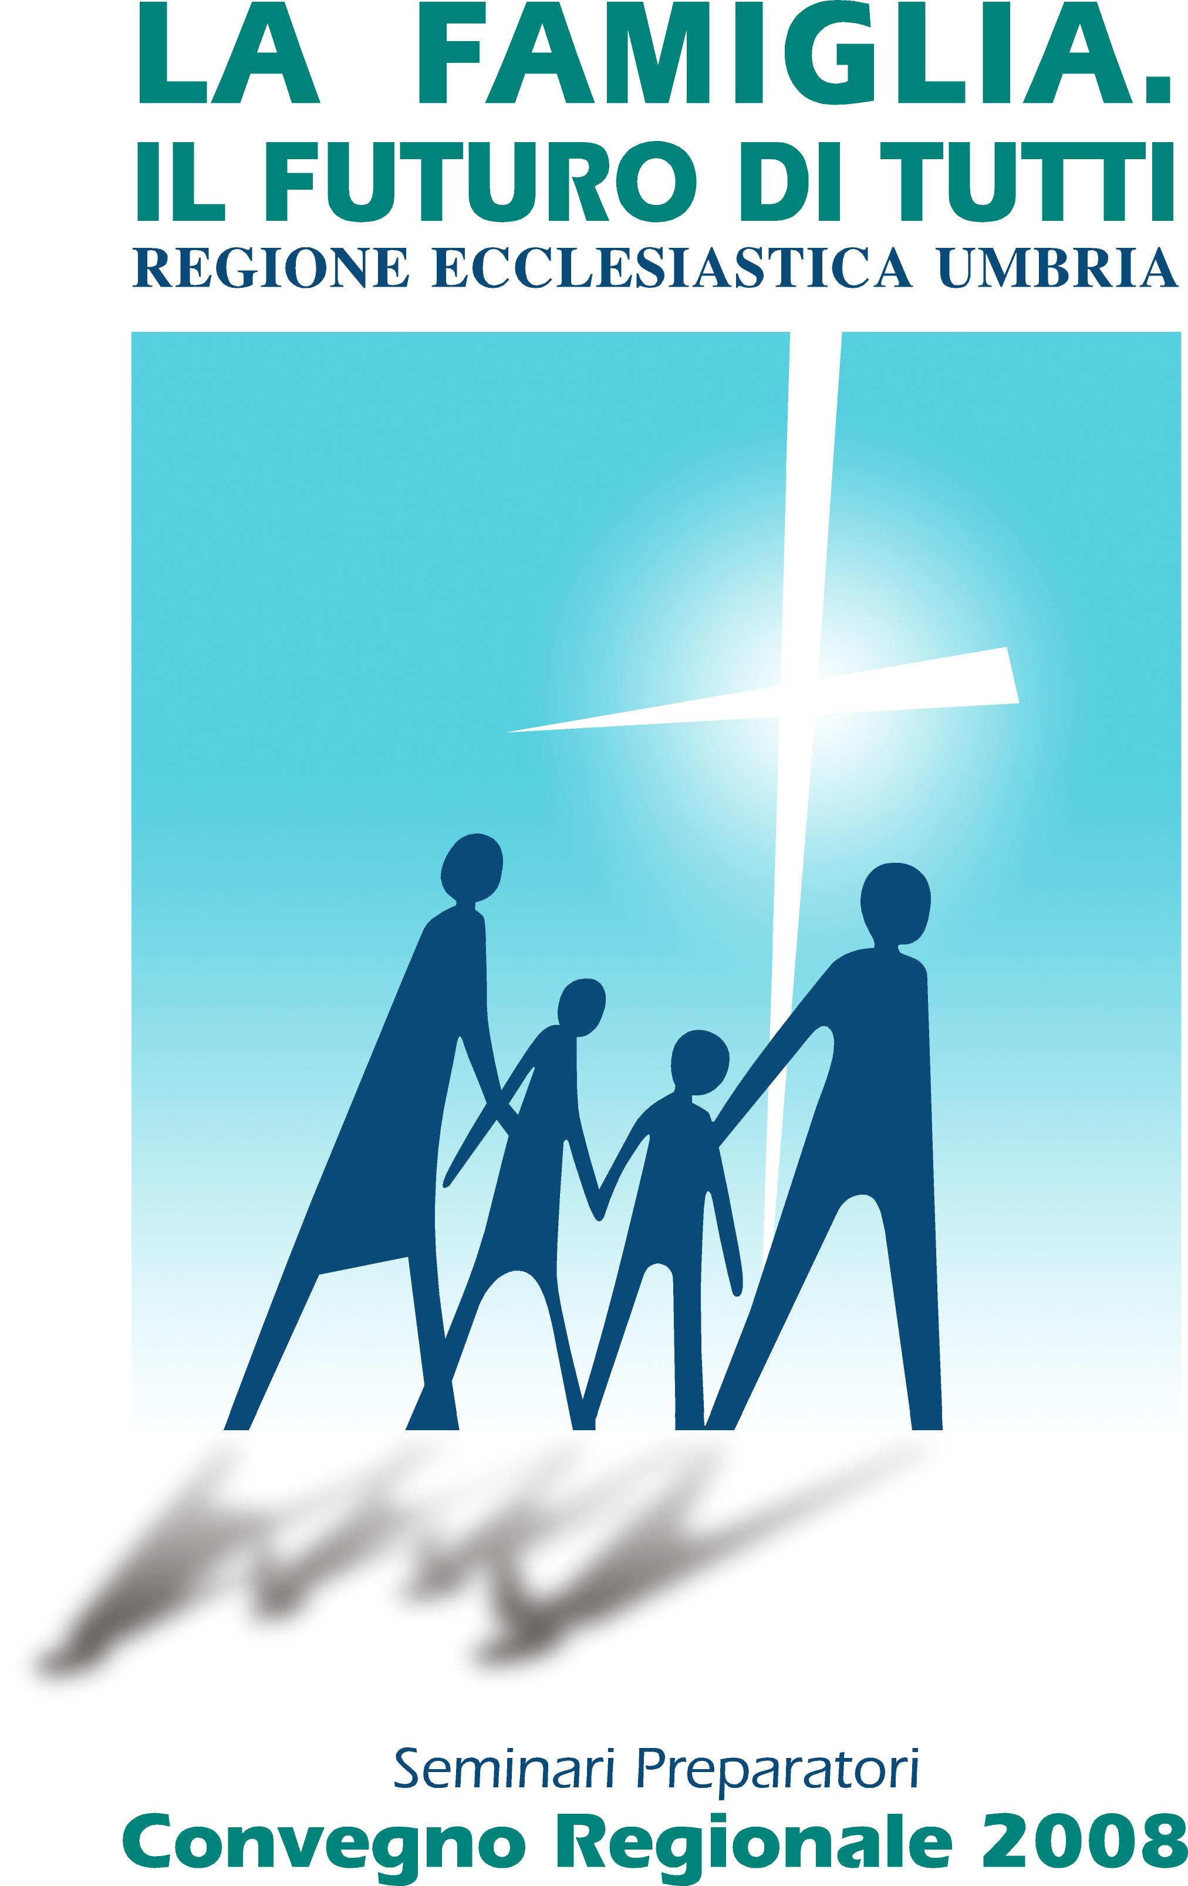
REGIONE ECCLESIASTICA UMBRIA
UFFICIO REGIONALE DI PASTORALE DELLA FAMIGLIA

COMUNICATO n. 1

1. Il sottoscritto, P. Luciano Temperilli, ed i coniugi Letizia ed Elio Giannetti, dell'Ufficio regionale della pastorale della famiglia, nel maggio u.s. abbiamo visitato tutte le pastorali diocesane per presentare la lettera dei Vescovi del dopo Convegno di Assisi dell' ottobre dello scorso anno. In questa ocasione abbiamo, tra l'altro, annunciato la stampa degli Atti del medesimo convegno (avvenuta e consegnata nel frattempo) e la formazione della Consulta regionale della pastorale della famiglia. Nel frattempo si sono definiti il sacerote e la coppia responsabili della pastorale diocesana (mancano ancora i delegati di Perugia).

2. Il 26 settembre u. s. c'è stato l' ultimo incontro del gruppo regionale che ha preparato il convegno. Nell'allegato n. 1 potete leggere una breve sintesi. Il questa occasione si è stabilito di partire con ottobre con la CONSULTA REGIONALE.

3. Nell'allegato n. 2 potete leggere, per conoscenza, quanto il vescovo delegato, Mons. Mario Ceccobelli ha comunicato ai compenenti della CEU per sollecitare la partecipazione a questo primo incontro.

4. L' INCONTRO DELLA CONSULTA REGIONALE PER LA PASTORALE DELLA FAMIGLIA E' STABILITO PER IL 30 OTTOBRE ALLE ORE 18 PRESSO IL SEMINARIO REGIONALE DI ASSISI. Si è preferito un giorno infrasettimanale per facilitare la partecipazione dei sacerdoti.

5. L'ordine del giorno sarà comunicato quanto prima. Alla riunione seguirà, secondo previsione, una pizza in Seminario. Avviso che ci sarà servizio di baby sitter.

Sono visibili gli indirizzi email dei destinatari per il servizio di tutti. In seguito non appariranno.
Esorto tutti ad essere presenti perché insieme ed in comunione si possa fare sempre un migliore servizio pastorale alla famiglia.

Ufficio regionale

Letizia, Elio e p. Luciano

